**JAZYK ČESKÝ 1. 6. – 5. 6.**

**Zopakujte si učivo o číslovkách:**

**PS JČ str. 24/1, 2, 3**

**PŘÍSLOVCE**

**Zhlédni video:** [**https://www.youtube.com/watch?v=ZKWnZbJs2Yk**](https://www.youtube.com/watch?v=ZKWnZbJs2Yk)

**A ještě trošku jinak**

[**https://www.youtube.com/watch?v=8L9tjgug8Cc**](https://www.youtube.com/watch?v=8L9tjgug8Cc)

**VYSTŘIHNI A VLEP DO SEŠITU NEBO OPIŠ DO SEŠITU A NAUČ SE.**

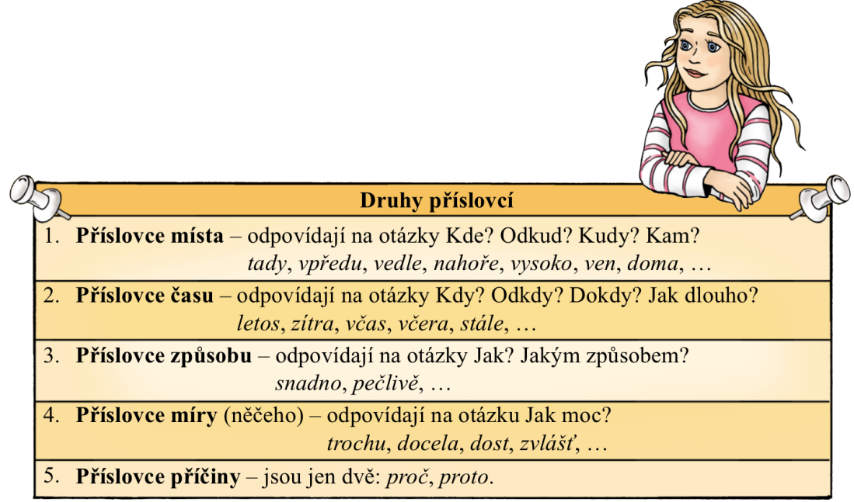

**Vypracuj:**

**PS 25/1, 2, 3, 25/1, 2**